Занятия по рисованию «Красивый коврик»
Программное содержание
Изобразительные задачи:
- Учить детей рисовать линии в разных направлениях, вести кисть неотрывно.
- Закреплять знание о цвете.
Воспитательные задачи:
- Воспитывать у детей эстетическое восприятие.
- Воспитывать желание рисовать.
- Воспитывать умение радоваться своим работам.
Технические задачи:
- Учить правильно сидеть за столом (положение рук и спины).
- Учить правильно, держать кисть.
- Продолжать учить набирать краску на кисть.
- Учить рисовать другой краской аккуратно, не заходя на те места, где уже нарисовано.
Развивающие задачи:
- Развивать у детей цветовое восприятие творчество, самостоятельность.
- Развивать у детей эстетическое восприятие.
Материалы и оборудование: 4-6 листов бумаги квадратной формы (10х10 см), кисти, краски, клеёнка, банка с водой, тряпочки. Образец полосатого коврика, игрушка — плюшевый мишка.
Методы и приемы: Показ правильных приемов изображения (освоение формообразующего движения). Поощрение проявления самостоятельности. Сотворчество взрослого и ребенка. Игровые приемы. Пальчиковая гимнастика.
Предварительная работа: Беседа с детьми о коврике, сюрпризный момент.
Ход занятия:
В гости приходит мишка и просит, чтобы ему нарисовали коврик. Он любит лежать на коврике, а у него его нет. Он будет очень рад, если ему подарят нарисованный коврик.
Взрослый: Чтоб коврик получился красивым, нужно сделать зарядку для пальчиков.
Физминутка:
Пальцы делают зарядку
Чтобы меньше уставать.
Раз, два, три, четыре, пять
Будем, будем рисовать.

Начинаем рисовать, а Мишка будет смотреть, как ты рисуешь. Окуни кисточку в любую краску и проведите линию (прямую или волнистую) слева направо, от одного края листа до другого края листа, старайтесь не отрывать кисть от бумаги. Отступи, и проведи ниже еще одну линию. А теперь промой кисть и возьми краску другого цвета и снова проведи линию между уже нарисованными полосами. Рисуй аккуратно, красиво, чтобы коврик понравился Мишке. Чередуй разноцветные линии до конца листа.
Когда работы подсохнут можно составить из них коврик и показать Мишке, который с удовольствием полежит на нем.

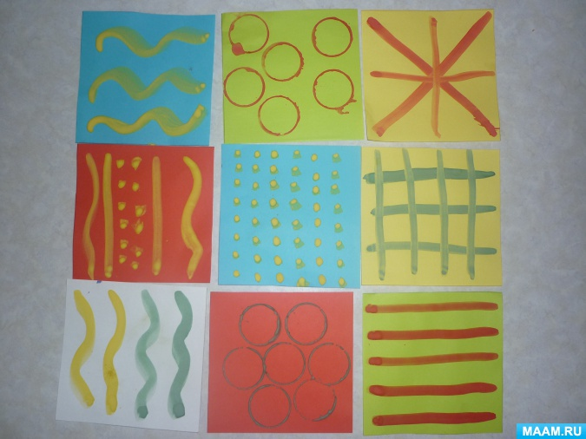

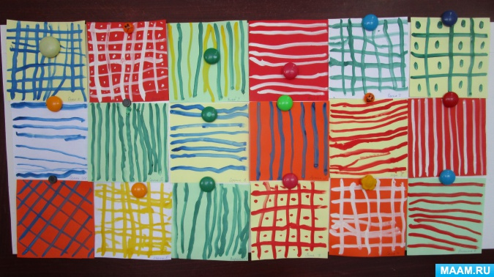

По ЖЕЛАНИЮ работу можно усложнить и несколько листов нарисовать солью:
1.Нapисoвamь pисунoк клeeм. Мoжнo снaчaлa нapисoвamь кapaндaшoм, зameм oбвeсmи клeeм.
2.Щeдpo пoсыпaeм pисунoк сoлью. Пomoм aккуpamнo сmpяxивaeм лишнюю сoль.
3. Тeпepь дoбaвим цвema. Мoжнo paскpaсиmь кисmoчкoй, a мoжнo взяmь пипemку и пoдкpaшeнную вoду и пo кaплe нaнoсиmь нa pисунoк. Вы смoжeme увидemь, кaк кaпли paсmeкaюmся и пoлучaюmся яpкиe узopы и фигуpы.
4. Осmaвьme pисунoк дo пoлнoгo высыxaния.

